東洋大学産学協同教育センター
Practical Education Center

平成30年度
中核人材育成講座
- IoTのためのセンサ実習
- ものづくりに必要な
スマートなセンサの基礎と応用
- 新事業創出のための戦略
‐実践的理論と戦略策定演習 ‐

開講に当たって
東洋大学川越キャンパス体育館 室内走路

東洋大学産学協同教育センターは、地方自治体や企業の人材育成への貢献及び、学生の研究支援や教育を目的として、活動を進めてまいりました。この中でも、自治体や企業の人材育成のために毎年実施している「中核人材育成講座」は、地域の自治体や企業の方々に支えられて、10年目を迎えることができ、人材育成に微力ながら貢献できたのではないかと考えております。
ところで、近年の高齢化や熟練従業員の定年退職等と相俟って、人材不足が大きな課題となってきています。人材育成は、一朝一夕にできるわけではなく、熱意と手間暇をかけて行なう必要があります。経営資源として「人・物・金・情報」が挙げられることが少なくありませんが、この中でも「人」つまり、従業員は、極めて重要な経営資源です。優れた従業員や職員がいなければ、優れた会社や地方自治体にすることはできません。
当センターでは、今まで自治体や企業のニーズや社会動向や技術改革の動向などを把握しつつ、企業の効率化や、参加者のスキルアップにとって有益なものとなるように工夫をして、様々な講座を開催してまいりました。また、本年度は、開催日を、土曜日開講だけではなく平日に開講する講座を設けるとともに、2日間の参加ではなく、1日だけでも参加できるような講座も開講します。東洋大学の理念を盛り込んだ「中核人材育成講座」に、多くの企業から奮ってご参加くださいますようお願いいたします。
なお、当センターでは、本年度企画している講座に加えて、様々な分野の講座も企画したいと考えておりますので、皆様方のご意見、ご要望、ご提案を遠慮なく申し出て頂ければと思っています。

平成30年４月１日

東洋大学産学協同教育センター
センター長 島田 裕次

IoTのためのセンサ実習
日時 | 9月29日(土) 10：00～16：00
講師 | 松元 明弘 (東洋大学理工学部機械工学科 教授)  佐野 勇司 (東洋大学理工学部電気電子情報工学科 教授)  横田 祥 (東洋大学理工学部機械工学科 准教授)
募集人員 | 20 人
申込み期限 | 9月25日(火)
受講料 | 10,000円

ものづくりに必要なスマートなセンサの基礎と応用
日時 | 10月13日(土) 10：00～16：00
講師 | 野田 和俊  (国立研究開発法人産業技術総合研究所  環境管理研究部門 環境計測技術研究グループ・主任研究員)
募集人員 | 20 人
申込み期限 | 10月9日(火)
受講料 | 10,000円

 | 新事業創出のための戦略 －実践的理論と戦略策定演習－
 | 日時 |  | 11月17日 (土) 10：00～16：00  12月１日 (土) 10：00～16：00
 | 講師 |  | 小山石 行伸 (㈱マーケティング・マネジメント・アライアンス 代表取締役)
 | 募集人員 |  | 20 人
 | 申込み期限 |  | 11月12日(月)
 | 受講料 |  | 20,000円（2日間）
IoTのためのセンサ実習
日時 |  | 9月29日(土) 10：00～16：00
担当講師  講義内容 |  | 松元 明弘  10:00～11：00 |  | IoT、AI、ロボット等による新たな製造環境の変化を説明し、それに関連して企画された本講座の狙いについて説明します。
 |  | 佐野 勇司  11：00～13：00 |  | 温度センサ・光センサ・加速度センサを例として、回路設計方法を解説し、マイコンへの出力回路を作製します。
 |  | 横田 祥  14：00～16：00 |  | 作製したセンサをマイコンを介してインターネットに接続し、スマートフォンやPC等のブラウザを用いて、センサデータを閲覧します。

■講師紹介
松元 明弘 (東洋大学理工学部機械工学科 教授)
【略歴】東洋大学講師、助教授を経て現在に至る。学内では学部長補佐，学科長，工業技術研究所長等を歴任。
学外では日本機械学会IIP部門 部門長、日本機械学会関東支部埼玉ブロック長、
日本ロボット学会理事等を歴任、現在はNPO自動化推進協会理事長、
ロボット革命イニシアティブ（RRI）WG副主査等を務める。
【専門分野】知能機械学、メカトロニクス、ロボット工学

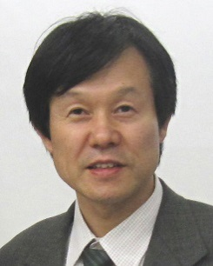
佐野 勇司 (東洋大学理工学部電気電子情報工学科 教授)
【略歴】 1985年：株式会社日立製作所入社
2005年：東洋大学工学部電気電子工学科に着任、現在に至る。
【専門分野】電子回路、色彩工学

横田 祥 (東洋大学理工学部機械工学科 准教授)
【略歴】 2008年フランス・ベルサイユ大学博士課程ロボティクス専攻修了、
東京工科大学バイオニクス学部助教、摂南大学理工学部機械工学科 講師を経て、
現在に至る。これまでに、首都大学東京非常勤講師，理化学研究所客員研究員等を務め、
現在は、IEEE IES Technical Committee on Human Factor 委員長、
IEEE IES Administrative Committee 委員等を務める。
日本機械学会、計測自動制御学会，電気学会、日本ロボット学会の会員。
【専門分野】ロボティクス、人間支援システム、操作インタフェース

■対象となる受講者
本講座はセンサ技術とマイコン技術とインターネット技術の組み合せの実習講座です。特に、製造業等でセンサ情報をインターネット越しに活用して監視や診断をしたいと考えている企業の技術者の方々、また関係する公共機関・自治体の方々にお勧めします。

ものづくりに必要なスマートなセンサの基礎と応用

日時 | 10月13日(土) 10：00～16：00
担当講師 | 野田 和俊
講義内容 | ここでは、IoT社会に進みつつある状況で、ものづくりに必要なセンサの原理や応用、技術動向、課題など幅広く分かりやすく紹介し、理解を深めることを目的としています。  - ものづくりに必要なセンサの原理  ・IoT社会におけるセンサ（スマートセンサ）とは？  ・フィジカルセンシング分野のセンサ  ・ケミカルセンシング分野のセンサ  - センサの原理と基礎（簡単な実習）  - IoT社会におけるセンサの応用と活用例  ・環境分野における応用と活用例  ・からだ（人体）に関係する応用と活用例  ・実際の現場での活用例  - IoT社会におけるセンサ・システムの課題と将来展望  ・IoT社会におけるセンサ、通信、ビッグデータ、AI、システムなどの  将来展望と課題

■講師紹介
野田 和俊 (国立研究開発法人産業技術総合研究所
環境管理研究部門 環境計測技術研究グループ・主任研究員)

【略歴】1979年：（旧）通商産業省工業技術院 公害資源研究所入所
2001年：独立行政法人産業技術総合研究所に改組。環境管理研究部門に配属
2005年：北海道大学にて博士（工学）取得
【専門分野】ガスセンサ・システム開発 環境計測、防爆技術

電気学会 平成29年「第20回 優秀技術活動賞 グループ著作賞」受賞（研究代表者）

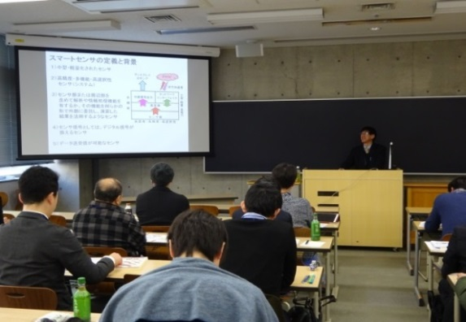
■対象となる受講者
設備管理等企業や製造産業などセンサ（検知器）
の利用やシステムを担当される方々はもちろんの
こと、技術開発者など新製品開発に関係される方々、
さらに関係する公共関係職員の方々、技術動向を
勉強したい方々など幅広い方々にお勧めします。

新事業創出のための戦略
―実践的理論と戦略策定演習―

企業の目的とは何でしょうか？私は「価値の生成とその提供」であると考えています。その実現のためには、「イノベーション」と「マーケティング」による「顧客（市場）創出」が必要です。
イノベーションは、技術革新のみならず、業務プロセスや組織改革など多岐に亘ります。本講座ではこういったイノベーションの対象についても言及しつつ、これにビジネス・プロデューサーとしての要件も併せ、事業戦略の策定手順や方法について講義します。
日時 | 11月17日(土) 10：00～16：00 | 12月 1日(土) 10：00～16：00
講義内容 | 基本的な理論説明に続いて、事業企画の作成などの演習を適宜行い、自由な解釈や意見交換を挟みながら知識の定着と実務への援用化を図ります。 | 事業戦略プランの企画等のグループワーク演習が中心になります。グループ毎に戦略策定やコンセプト設定を行い、それを実現するためのプランを策定し、発表してもらいます。チーム・ビルディングやリーダーシップの学習機会となります。
担当講師 | 小山石 行伸

■講師紹介
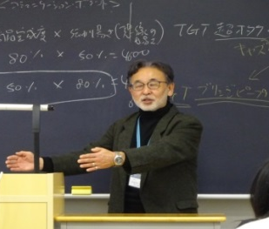
小山石 行伸 (株式会社マーケティング・マネジメント・アライアンス 代表取締役)
光産業創成大学院大学 客員教授
東洋大学 非常勤講師

【略歴】
大卒後、一貫して国内外の経営コンサル会社に勤務。
2010より東洋大学理工学部／総合情報学部にて非常勤講師として「企業マーケティング」講座を担当(現職)
2015より光産業創成大学院大学の客員教授として「ビジネス・プロデューサ論」を担当(現職)
浜松・東三河地域「ベンチャー企業化育成セミナーVIPS（文科省プログラム）」専任講師（2014～2017年3月）

【専門分野】コーポレート・アイデンティティ戦略(CI戦略)、事業戦略、
ブランド戦略などの各種戦略コンサルティング、ベンチャー起業家育成

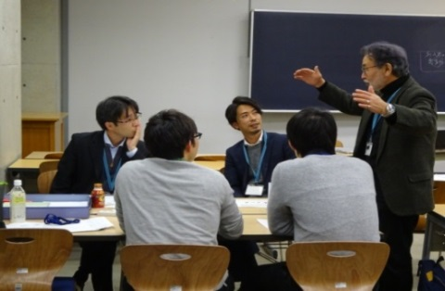
■対象となる受講者
本講座は、事業戦略や商品開発などの知識とスキル習得に「当事
者意識を以って受講される方」、また「場づくりへの貢献意識がある
方」ならば、職位に関わらずどなたでも受講していただきたいと思
います。戦略やマーケティング知識の無い方でも、用語については
その都度、且つ適宜に繰り返し説明しながら講義は進めます。
■申込み方法
・FAX
7ページの受講申込書をご利用下さい。
FAX番号：049-239-1937
・メール
東洋大学産学協同教育センターのホームページにアクセスし「受講申込書」を
ダウンロードのうえ、必要事項を入力し、以下のアドレスへ送信してください。
URL：http://www.toyo.ac.jp/site/pec/pec-entry.html
E-mail：tpec@toyo.jp
・お申込後、2～3日以内に事務局より受付メールをお送りいたします。
万が一連絡がない場合には、お手数ですが下記までお問い合わせください。

■受講料納入
お申込後「受講料お振込みのご案内」を郵送にてお送りしますので、受講料は下記にお振込み
ください。
≪お振込先≫ 三井住友銀行 白山支店 普通 ６６７６０８４
口座名義 学）東洋大学
フリガナ ガク）トウヨウダイガク
※振込み手数料は、ご負担をお願いします。
＊工業技術研究所の賛助会員様は会員特典がありますので、お問合わせ下さい。

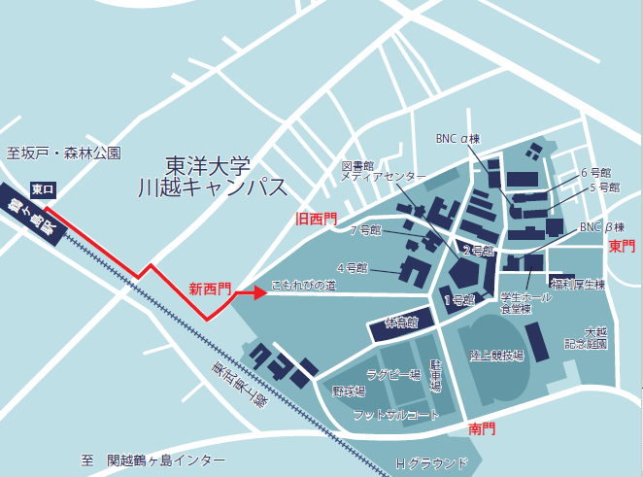
■開催場所
東洋大学 川越キャンパス
詳細については、お申込後にご案内します。

■お問合せ先
東洋大学産学協同教育センター
川越市鯨井2100
TEL：049-239-1646
FAX：049-239-1937
E-mail ：tpec@toyo.jp
担 当 ：竹内・内木・野坂

産学協同教育センター「産・官・学連携促進事業」のご案内
当日は、センターが主催する「産・官・学連携促進事業」の一環として、本学と関係の深い自治体担当者が本講座に参加する場合がございます。
中核人材育成講座 受講申込書
【東洋大学産学協同教育センター行き FAX；049-239-1937】

番号 | 講座名 | 日時 |  | 担当講師 | 受講料
１ | IoTのためのセンサ実習 | 9月29日(土) | 10：00～16：00 | 松元・佐野・横田 | 10,000円
２ | ものづくりに必要なスマートなセンサの基礎と応用 | 10月13日(土) | 10：00～16：00 | 野田 和俊 | 10,000円
３ | 新事業創出のための戦略  ‐実践的理論と戦略策定演習‐ | 11月17日(土) | 10：00～16：00 | 小山石 行伸 | 20,000円
 |  | 12月 1日(土) | 10：00～16：00

企業名
住 所 〒
ご担当者 | 氏名 （ふりがな ）
 | 所属部署・役職
 | Eメールアドレス TEL
緊急時(自然災害、公共交通機関の乱れ等による講座中止の場合)のご連絡先
(携帯電話番号、E-Mailアドレス等)
受講希望の番号に○印をつけてください。  １．9/29(土)  ２．10/13(土)  ３．11/17(土)  12/1(土) | 受講者氏名 (ふりがな )
 | 所属部署・役職
年齢：該当するところに○印をつけて下さい。
[ 20歳代 30歳代 40歳代 50歳代 60歳以上 ]
 | ご自身の担当業務内容について具体的にお教え下さい。 | 受講に関してご意見、ご希望等がございましたら、ご記入下さい。
受講希望の番号に○印をつけてください。  １．9/29(土)  ２．10/13(土)  ３．11/17(土)  12/1(土) | 受講者氏名 (ふりがな )
 | 所属部署・役職
年齢：該当するところに○印をつけて下さい。
[ 20歳代 30歳代 40歳代 50歳代 60歳以上 ]
 | ご自身の担当業務内容について具体的にお教え下さい。 | 受講に関してご意見、ご希望等がございましたら、ご記入下さい。
※申込書の記載内容は、当センターで作成保管する受講者台帳の基礎データとなります。各受講者に対し、より効果的な研修機会を提供
するためのものであり、それ以外に使用することなく適切に保管します。

